Chapitre 11 - Régimes publics d’assurance maladie
et d’assurance hospitalisation

- Objectifs :
- Régime public d’assurance
- Régime universel - Beveridge
- Vise l’accès à des soins de santé gratuits
- Soins hospitaliers et médicaux de base (soins qualifiés de nécessaires)
- Au Canada, chaque province offre un régime universel d’assurance santé et hospitalisation
- Au Québec la gestion du programme est effectuée par la Régie de l’assurance maladie du Québec.

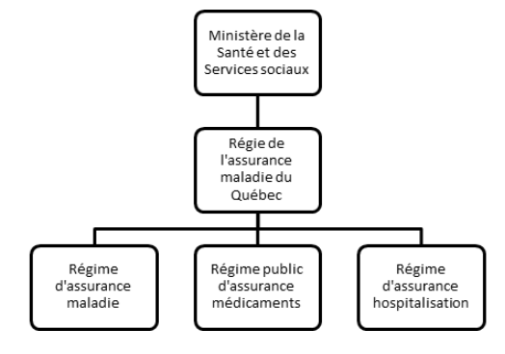
*L’assurance médicaments sera vue ultérieurement

- La santé au Canada au fil des années
a) La santé du début jusqu’au milieu du XXe siècle
- Succession d’épidémies : choléra (1832), typhus (1847), variole (1885), tuberculose (1896-1906 : 33 000 décès), grippe espagnole (1918-20 : 55 000 décès).
- Les découvertes scientifiques transforment toutefois les mentalités. Approche plus interventionniste axée sur l’éducation à l’hygiène et la vaccination.
- Des progrès sont faits mais, en 1921, le taux de mortalité infantile au Canada est encore d’environ 60 pour 1000 naissances (Maintenant environ 4,35 pour 1000 naissances). L’espérance de vie à la naissance est, en 1931, d’un peu moins de 60 ans.
- 1936 : création d’un ministère de la santé au Québec

b) L’après-guerre
- La fin de la Deuxième Guerre mondiale marque le début de trente années de prospérité, et d’un développement sans précédent des politiques sociales à travers le monde.
- La Saskatchewan crée, en 1947, le premier régime universel d’assurance-hospitalisation au pays.
- Dans les années 50, le gouvernement fédéral multiplie les mesures sociales, on assiste à la naissance de l’assurance-hospitalisation (1957).
- La Saskatchewan innove de nouveau en 1962 en étendant son régime pour en faire un véritable régime d’assurance-maladie, couvrant aussi les soins médicaux hors hôpitaux.
- Au Québec, les principaux développements ont lieu dans les années soixante : assurance-hospitalisation (1960), Commission Castonguay-Nepveu (1966-1972). Cette dernière, qui touche à la fois à la santé, aux services sociaux et à la sécurité du revenu mène aux lois sur le ministère des Affaires sociales (1970), l’assurance-maladie (1970) et les services de santé et de services sociaux (1971). Pour votre développement personnel : https://fr.wikipedia.org/wiki/Claude_Castonguay
- Années 80 : montée des coûts, aggravée par la crise économique des années 80
- Loi canadienne sur la santé (1984) – regroupe les lois sur l’assurance hospitalisation et loi sur l’assurance maladie
- 1996 : Québec : Adoption de la Loi créant un régime d’assurance médicament
- Québec : Commission Rochon (1985), Commission Clair (2000), Commission Romanow (2002) pour analyser les problèmes de financement et de fonctionnement du système.

- Législation
- Au Canada, la santé est essentiellement un domaine de compétence provinciale.
- La constitution du Canada défini qui du pays (fédéral) ou des provinces est responsable. Pour la santé, ce n’est pas indiqué clairement, mais assumé par les provinces
- Le rôle du gouvernement fédéral consiste à établir et appliquer des principes nationaux pour le système en vertu de la Loi canadienne sur la santé et à fournir un appui financier aux provinces.
- Toutefois, en vertu de son pouvoir de dépenser, le gouvernement fédéral a pu établir les critères que les provinces et les territoires doivent respecter pour recevoir les paiements de transferts fédéraux et ainsi encadrer le développement du système de santé canadien.
- Loi fédérale : Loi canadienne sur la santé (1984) :
- Pouvoir du fédéral d’imposer des sanctions financières aux provinces qui ne permettent pas un accès raisonnable aux services de santé essentiels sans obstacle d’ordre pécuniaire ou autre. (L’argent ne doit pas te permettre d’être soigné avant les autres qui en ont pas)
- Ajout d’une obligation d’égalité d’accès (pas de deuxième vitesse)
- Diminution, depuis les années 90, des paiements de transfert fédéraux
- Effet de reporter les coûts sur les régimes privés.
- La Loi canadienne sur la santé établit les critères et les conditions des régimes d'assurance-maladie que les provinces et les territoires doivent respecter pour recevoir l'intégralité des transferts de fonds pour la santé.

- Critères pour obtenir le plein montant de transfert du gouvernement fédéral
- Gestion publique :
- Les régimes doivent être sans but lucratif
- Être gérés et exploités par un organisme public qui rend des comptes au gouvernement provincial.

- Intégralité :
- Les régimes doivent assurer tous les services médicalement nécessaires
- Offerts par les hôpitaux, les praticiens et les dentistes qui exercent en milieu hospitalier.

- Universalité :
- Les régimes doivent protéger toutes les personnes assurées inscrites au régime d'assurance-maladie selon des modalités uniformes.

- Accessibilité :
- Les régimes doivent fournir à toutes les personnes assurées un accès raisonnable aux services hospitaliers et médicaux médicalement nécessaires sans frais ni autres mesures restrictives.

- Transférabilité :
- Les régimes doivent protéger toutes les personnes assurées lorsqu'elles déménagent dans une autre province ou dans un autre territoire au Canada et lorsqu'elles voyagent à l'étranger.
- Les provinces et les territoires limitent la couverture offerte dans le cas de services offerts à l'étranger.
- Ils peuvent exiger l'approbation préalable de services non urgents offerts à l'extérieur de la province ou du territoire concerné.

- Rôle des gouvernements provinciaux
- Ils gèrent et fournissent la majorité des services de soins de santé du Canada, tout en s'assurant que les régimes d'assurance-maladie respectent les principes nationaux énoncés dans la Loi canadienne sur la santé.
- Chaque régime assume les coûts des services hospitaliers et médicaux médicalement nécessaires, qui sont offerts gratuitement au point de service.
- Les gouvernements des provinces et des territoires financent ces services à l'aide de transferts du gouvernement fédéral.
- Les services médicalement nécessaires ne sont pas définis dans la Loi canadienne sur la santé.
- Il incombe aux régimes d'assurance-maladie provinciaux de les déterminer.
- S'il est établi qu'un service est médicalement nécessaire, le coût du service doit être entièrement payé par le régime d'assurance-maladie public pour que les dispositions de la Loi soient respectées.
- Si un service n'est pas jugé médicalement nécessaire, la province n'est pas dans l'obligation de le payer au moyen de son régime d'assurance-maladie.

- Dépenses en santé
- Les dépenses en santé varient entre les provinces et les territoires
- Différences entre les services couverts par chaque province
- Facteurs démographiques, comme l'âge de la population.
- Couts totaux des soins de santé en % du PIB :
- 1975 : 7%
- 2010 : 11,7%
- 2017 : 11,5%, ou 6 604$ par habitant. Augmentation de 3,9% depuis l’année précédente (245 milliards de $)
- Depuis 2010, augmentation moyenne de 3,2% annuellement. Donc 2017, supérieur à la moyenne.
- 7$/10$ dépensés en soins de santé proviennent des fonds publics.
- Les 3 autres dollars proviennent de sources privées et couvrent les coûts de services supplémentaires comme les médicaments, les soins dentaires et les soins de la vue
- 15% à la charge du patient
- 12% par des assurances privées
- 3% autres

- Répartition du financement - 2010
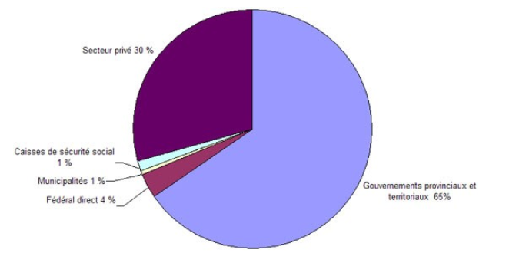

  - La partie provinciale est constituée de transferts du gouvernement fédéral.

- Allocation des dépenses
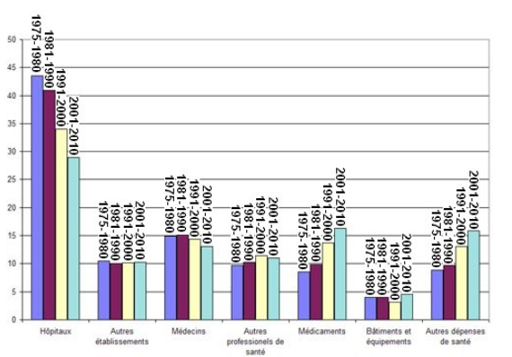
  - 1er rang : Hôpitaux. La part a diminué, mais toujours la plus grande dépense (28,3% en 2017)
  - 2ième rang : Médicaments (16,4% en 2017)
  - 3ième rang : Rémunération des médecins (15,4% en 2017)

- Types de prestations

- Soins hospitaliers
- Soins médicaux
- Protections complémentaires
- Protections à l’extérieur de la province

- Hospitalisation
- Salle commune (3 ou plus patients) – aucun coût
- Soins relatifs à médicaments, soins infirmiers, salle d’opération, anesthésie, laboratoire, diagnostics, radiothérapie, physiothérapie rendue dans un hôpital.
- La durée d’un séjour dans un hôpital n’est pas limitée. La seule condition est que le séjour soit médicalement nécessaire. (Exception pour malade chronique – peut charger à partir de 60 jours)
- Non couvert : chirurgie esthétique, médicaments à prendre suite à la sortie de l’hôpital

- Soins médicaux
- Presque tous les soins médicaux nécessaires à la santé du patient et qui sont rendus par un médecin omnipraticien ou un médecin spécialiste sont visés
  - Peu importe l’endroit où ils sont donnés (clinique, hôpital, CLSC, CHSLD, domicile…)
- Soins médicaux nécessaires dispensés par les médecins
- Remboursement à 100 %
- Autres provinces : certains soins paramédicaux peuvent être couverts
- Interdiction de surfacturer (charger en surplus que ce que le médecin reçoit du régime provincial)
- Au Québec, un médecin a le choix de ne pas participer au régime provincial. Les médecins non-participants établissent leurs propres tarifs et se font payer directement par leurs patients. Au Québec, ces soins ne peuvent donner lieu à un remboursement du régime provincial.

- Protections complémentaires
- Récemment la plupart des provinces ont dû réduire ces protections, les assortir de frais d’utilisation ou même les supprimer pour des raisons financières.

- Soins dentaires
- AB, QC, NE. IPE, TN&L couvrent une partie de certains soins dentaires aux enfants (10 ans et moins au QC)
- Peut également couvrir les adultes prestataires de l’assistance sociale et leurs personnes à charge
- Examens de la vue
- CB, AB, MA, ON, QC, NE : couvre les examens de la vue des enfants et des aînés. (Moins de 18 ans au QC)
- Peut également couvrir les adultes prestataires de l’assistance sociale et leurs personnes à charge, les prestataires de l’allocation au conjoint, ainsi que les personnes souffrant de certaines maladies spécifiques.

- Frais engagés dans une autre province
- Le résident d’une province est couvert pour des soins dans une autre province
- Pour un résident du Québec (admissible au régime au Québec) :
  - Si le professionnel accepte d’être payé selon les tarifs du Québec, il facturera directement la Régie de l’assurance-maladie du Québec
  - Sinon, le patient devra payer directement le professionnel et demander remboursement à la RAMQ, aux taux en-vigueur au Québec.

- Frais à l’étranger
- Frais remboursés seulement si urgents et nécessaires
- Selon les frais en vigueur au Québec
- Attention, les frais sont beaucoup plus élevés à l’étranger et le québécois devra assumer la différence.
  - Bonne idée d’avoir une assurance privée pour couvrir ces frais

- Admissibilité
- En résumé : Pour bénéficier des soins de santé au Québec, il faut être considéré comme résident au Québec au sens de la loi sur la santé.
  - La personne autorisée par la loi à demeurer au Canada, qui vit au Québec et y est ordinairement présente est un résident du Québec.
- À moins qu'il en soit autrement prévu, le moment à compter duquel une personne devient une personne qui réside ou qui séjourne au Québec, est le premier jour du troisième mois suivant l’inscription.
- Une personne qui s'établit au Québec après avoir quitté une province où existe un régime équivalent devient une personne qui réside au Québec lorsqu'elle cesse d'avoir droit aux bénéfices de ce régime.
- Exemple de non-admissibilité :
  - Personnes de passage au Québec (par exemple un touriste)
  - Étudiants en provenance d’une autre province canadienne
- Résidence au Québec :
  - Vous devez être présents plus de 182 jours par année pour rester admissible
  - Les séjours de 21 jours ou moins ne sont pas considérés dans le calcul des journées d’absence
  - Si absent plus de 182 jours, devra rembourser le coût des soins que vous aurez reçus gratuitement pendant toute l’année.
    - Exception pour échange étudiant

- Financement
- Gouvernement fédéral
- Transfert canadien en matière de santé et de services sociaux
- À partir des revenus généraux du gouvernement fédéral
- Avant 1990, les gouvernements fédéraux et provinciaux se partageaient à peu près également les coûts des soins de santé
- Depuis, la portion prise en charge par le fédéral est passée sous les 50%.

- Gouvernement provincial
- Chaque province a fixé son mode de financement du solde du coût du régime

- Québec :
- Taxe sur la masse salariale payée par l’employeur
- varie entre 2,70 % et 4,26 % de la masse salariale, dépendant de la masse salariale annuelle brute au Québec
- Par exemple : MSAB < 1M$ = 2,70 %
- MSAB > 5M$ = 4,26 %
- Surfacturation de certains services
- Chambre semi-privée, privée…
- Taxes sur les primes d’assurance collective
- Aucune prime à l’individu (contrairement à CB et ON)

- Fiscalité
- Aucun impôt sur les soins reçus dont les coûts sont souvent inconnus
- La cotisation aux employeurs est un impôt
- Les frais médicaux payés directement par un individu peuvent faire l’objet d’un crédit d’impôt au Québec lorsque ceux-ci excèdent un certain % du revenu.

